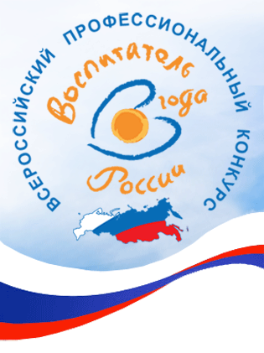
Второй тур конкурса «Воспитатель года – 2015» включает в себя два конкурсных испытания, которые будут проходить 22 мая в актовом зале ГАУ ДПОС «Смоленский областной институт развития образования.
Одним из них является «Открытое обсуждение актуальной общественно значимой педагогической проблемы», предполагающее защиту конкурсантом системы работы в рамках авторской педагогической концепции.
Вторым испытанием является конкурсное задание «Мастер-класс», который проводится финалистом в целях демонстрации педагогического мастерства в передаче инновационного опыта.

